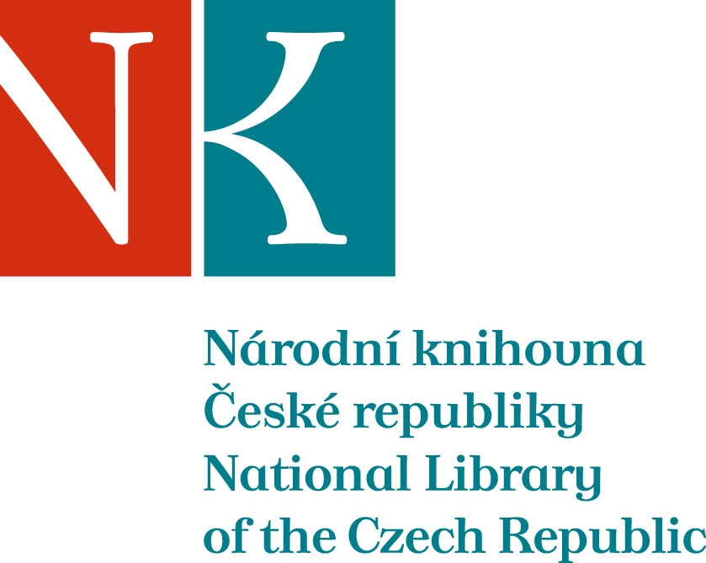
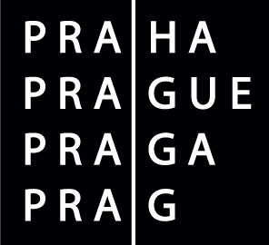

Dnes jednal tým Národní knihovna

Na svém čtvrtém jednání se dnes dopoledne v Rezidenci primátora sešel Tým Národní knihovna. S výjimkou ustavující schůzky jednal vždy v plné personální sestavě včetně architekta Jana Kaplického.

Expertní skupina právníků předala na dnešní schůzce Týmu Národní knihovna výsledky své práce a členové týmu se s nimi dnes seznámili. Jejich prostudování a vyhodnocení si vyžádá určitý čas. Právníci již zodpověděli rozšířený okruh otázek, které jim byly zadány a tým má k dispozici také nezávislé posudky děkana pražské právnické fakulty a místopředsedy legislativní rady Vlády ČR Aleše Gerlocha, druhý od Ústavu státu a práva Akademie věd a třetí zpracovaný českým velvyslancem při UNESCO Petrem Janyškou. Expertní skupiny památkářů a architektů budou i na základě názorů právníků ještě doplňovat a formulovat svá závěrečná stanoviska.
V duchu závěru předposledního setkání Týmu Národní knihovna se ateliér Future Systems Jana Kaplického zavázal zpracovat nové vizualizace nové budovy NK, zejména ve vztahu uvažované výšky stavby a její viditelnosti z území historického centra Prahy. Také tyto vizualizace budou týmu k dispozici během února.

Předpokládá se, že schůzka Týmu Národní knihovna, která proběhne 27. února, bude již mít k dispozici všechny podklady a pravděpodobně proto bude poslední. Po jejím skončení bude veřejnost seznámena s definitivními závěry a doporučeními.

Výstupy z jednání pracovních skupin i pracovního týmu Národní knihovna jsou
průběžně_ zveřejňovány na webových stránkách http://www.magistrat.praha-mesto.
cz a odkaz na tyto stránky je i na internetových stránkách Národní knihovny
http://www.nkp.cz.

Členy pracovního týmu Národní knihovna jsou:
Pavel Bém, primátor hl. m. Prahy, Vlastimil Ježek, generální ředitel Národní knihovny
Jan Kaplický, architekt, František Mikeš, první náměstek ministra kultury, Bořek
Votava, ředitel Útvaru rozvoje města, Jan Kněžínek, ředitel odboru kultury,
památkové péče a cestovního ruchu Magistrátu a Bohdana Stoklasová, Národní
knihovna.

V Praze 17.1. 2008

Tiskovou zprávu naleznete v rubrice Tiskový servis na www.magistrat.praha-mesto.cz
a v rubrice Pro novináře na www.nkp.cz.

Jiří Wolf Kateřina Nováková
Tiskový mluvčí Národní knihovna ČR
Magistrát hl. m. Prahy Úsek komunikace
Tel.: 236 002 348 oddělení PR a marketingu
Fax: 236 007 092 Tel: 420 221 663 279
Mob:737 208 979 Fax: 420 221 663 277
E-mail: jiri.wolf@cityofprague.cz Mob: 737 063 612
E-mail: katerina.novakova@nkp.cz

Mediacentrum MHMP
Tel.: 236 004 400
Fax: 236 007 093
E-mail: mediacentrum@cityofprague.cz

